传承红色基因 慰问参战老兵
为深入学习党的二十大精神，发扬优良革命传统，赓续红色血脉，传承红色基因，营造全社会崇敬军人，关爱参战老兵的文明风尚,四川禧建律师事务所协办了传承红色基因，慰问参战老兵的活动。
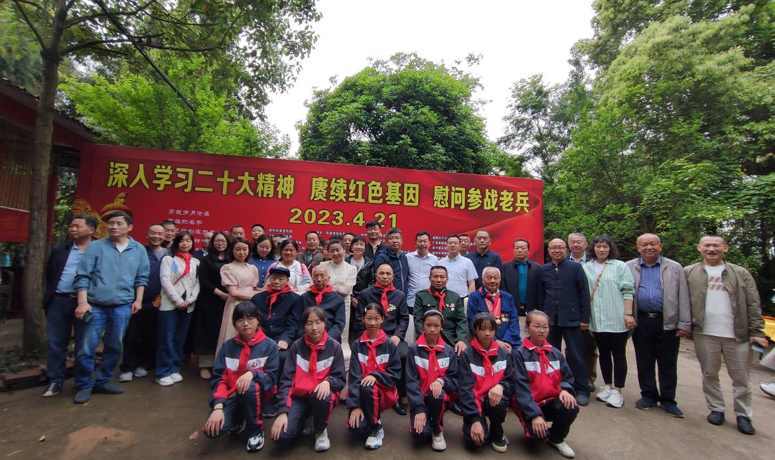
本次活动由崇州市委宣传部、崇州市委统战部、崇州市人民武装部、崇州市退役军人事务局、崇州市道明镇党委政府、崇州市崇阳街道明湖社区主办，民建崇州支部承办，崇州市书法家协会、四川水井坊股份有限公司、四川禧建律师事务等单位协办。
二〇二三年四月二十一日下午，慰问活动在风景如画的崇州市白塔湖万盛山庄隆重举行。雄壮的国歌奏唱毕，全体参会人员为革命先烈们默哀一分钟。少先队员们向6名参战老兵献上鲜花，并佩戴上鲜艳的红领巾后，参战老兵代表向参会者讲述了悲壮的战斗故事，令参会者无不为之动容，更增加了爱党爱国的激情。
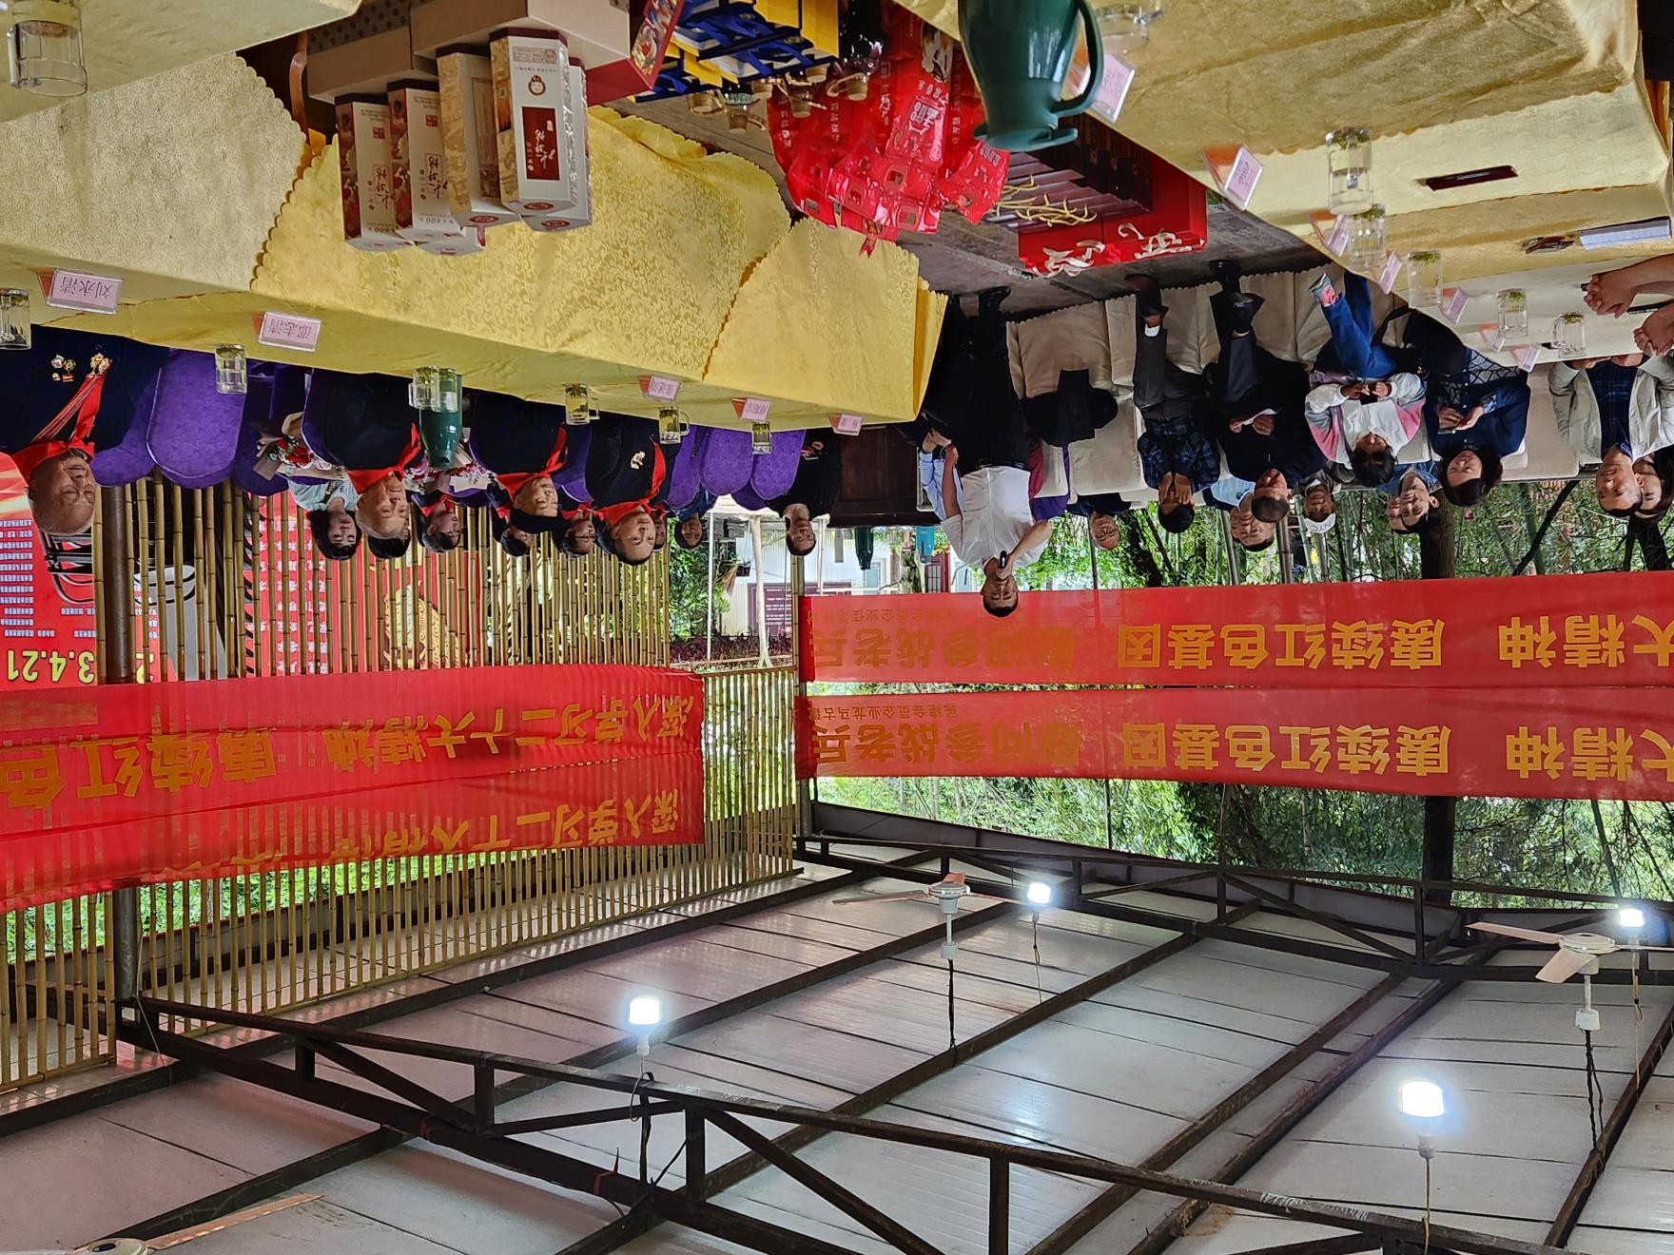
随后，四川禧建律师事务所主任方建深情地讲道：没有人民军队就没有人民的一切。中国人民解放军自建国以来，始终与中华民族命运共系，与中国人民血肉相连。在中国共产党的领导下，进行了英勇顽强，艰苦卓绝的斗争。人民军队始终是党的忠诚卫士，是保卫国家和人民的坚强柱石，是维护国家和人民尊严、荣誉和利益的忠实捍卫者。
参加座谈会的抗美援朝老兵、中印自卫反击战老兵和对越自卫还击战老兵发扬了吃苦耐劳、敢打硬仗、作风优良和听党指挥，服从命令的光荣传统，爱岗敬业，勤奋工作，浴血奋战，为祖国和人民做出了巨大的贡献，是党和人民培养出来的优秀战士，无愧于人民子弟兵的称号，是祖国最可爱的人。
最后，参加活动的领导和爱心人士纷纷作了激情演讲，并向参战老兵献上了慰问品。
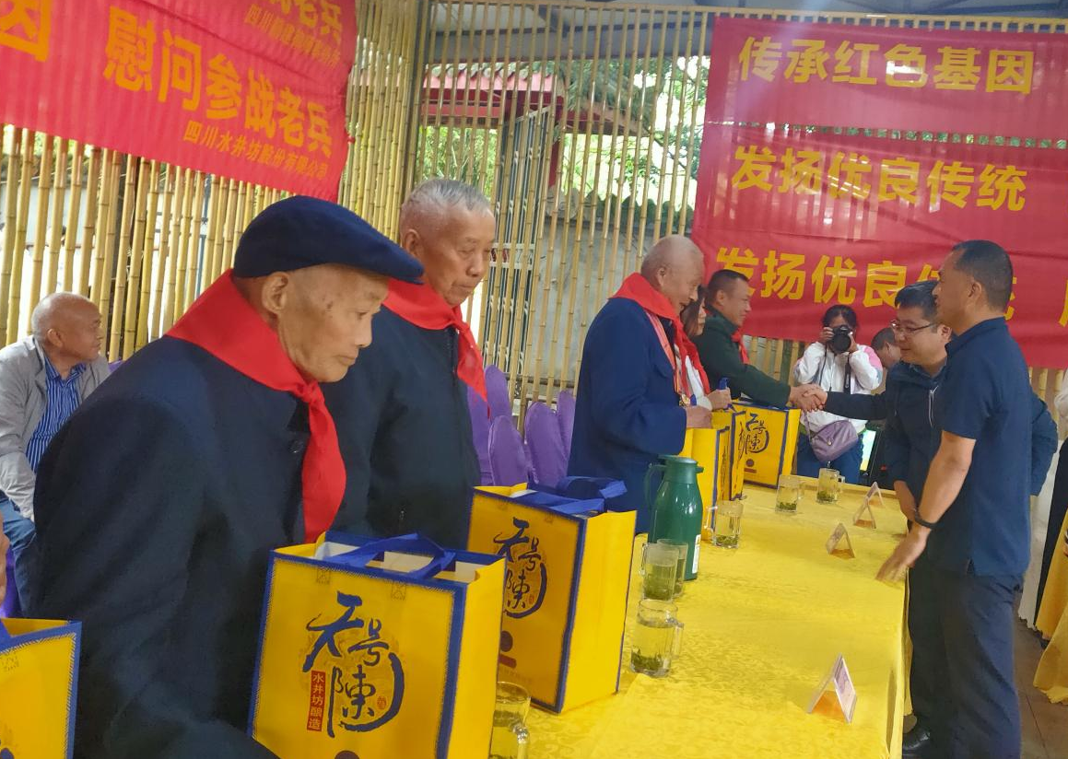
慰问活动圆满结束后，方建主任表示，将一如既往关心、关爱参战老兵，向参战老兵学习，珍惜当今来之不易的幸福日子，用更多的热情投身于新时代的建设中，为实现中华民族的伟大复兴作出自己应有的贡献。

